# Agregar una nueva Pagina

Para agregar una nueva pestaña(página) a la aplicación seguir los siguientes pasos

1. Dar clic en la siguiente area

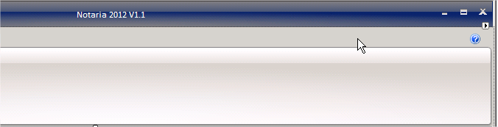

Notar como aparece una flecha

1. Dar clic sobre la flecha y seleccionar ***QribbonPage***

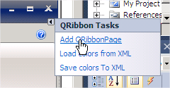

# Agregar un Panel en un QribbonPage (Pestaña)

1. Aplicamos la misma técnica de agregar un QribbonPage damos clic sobre este componente

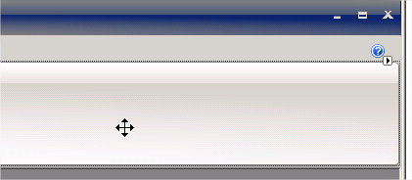

1. Notar que aparece la flecha de nuevo, hacemos clic de nuevo y eligimos la opción de ***QribbonPanel***

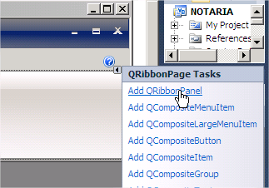

# Agregar componentes en un QribbonPanel

1. Seleccionamos el QribbonPanel que se le agregaran los botones (para el diseño guiarse en el ribbon del word todas las posibilidades que tenemos)

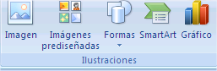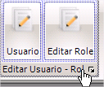

1. 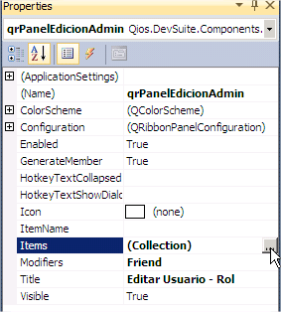Vamos a las propiedades del componente (también funciona arrastrar componente pero esta opción es más controlada) y damos clic en items
2. En la ventana podemos agregar cualquier tipo de componente o grupos de componente. Si es un acomodo complejo se un grupo de componentes si es sencillo solo el componente, agregaremos un grupo.

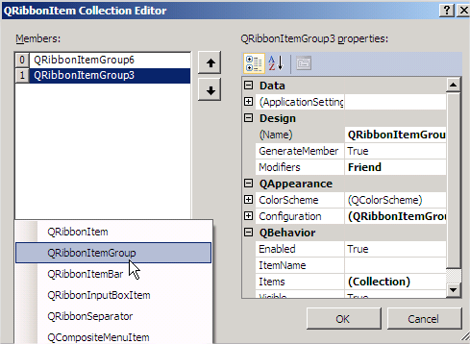

1. Después de agregar el itemgroup agregaremos los componentes presionaremos de nuevo items en las propiedades de la izquierda

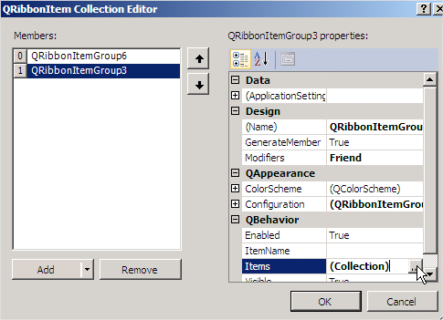

1. Nos aparece una pantalla similar al paso 3. En este ejemplo agregaremos un botón y modificaremos las siguientes propiedades

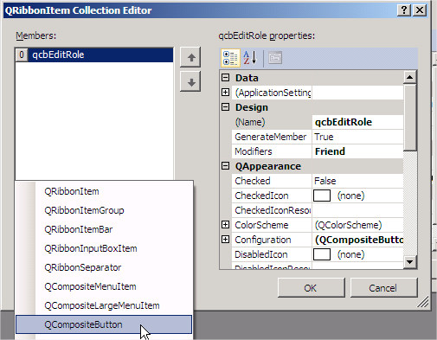

***Propiedades a Modificar***

|  |  |
| --- | --- |
| Propiedad | Valor |
| Name | qcbEditRole (qcb = QribbonButton) |
| Title | Editar Role |
| icon | Seleccionar un icono de la carpeta icon del proyecto |
| **Propiedades del Configuration** |  |
| Propiedades del Iconfiguration |  |
| iconsize | 40,40 |
| StretchVertical | true |
| Direction | Vertical |
| StretchVertical | true |

Tenemos algo como esto

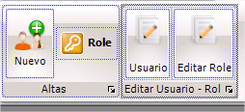

# Agregar un compositeControl para manejar los layouts

1. Crear un form normal
2. Arrastrar de la barra de componentes Qios Component el composite control al form

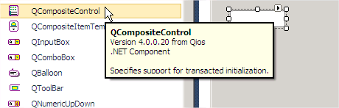

1. Seleccionado este control modificar la propiedad dock en la posición que queremos este control. Por ejemplo seleccionare la del centro que es fill

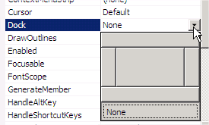

1. Para Agregar un QcompositeGroup seleccionamos el QcompositeControl, damos clic en la flecha y seleccionamos este componente QcompositeGroup.

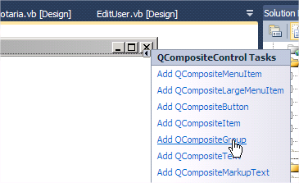

1. Agregamos los componentes como en la sección QribbonPanel

# Agregar un String Query

Para manejar mejor las conexión, rehusar queries, y no depender del servidor en el que se encuentre (localhost, internet etc)

1. Con el query browser de mysql diseñar el query a ejecutar

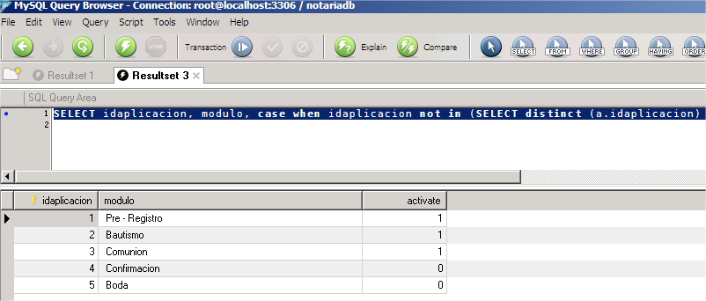

1. 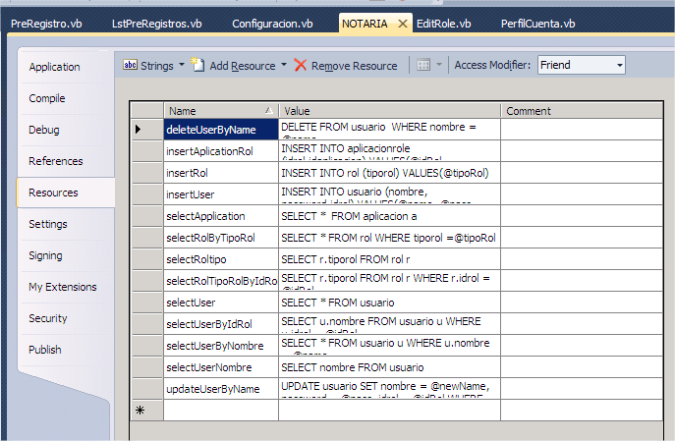Ir a Visual Studio menu proyecto seleccionar la opción de Notaria properties y por último en resources.
2. Solo damos clic en la última fila, agregamos un nombre y pegamos el query



1. Finalmente guardamos.
2. Para usar este nuevo query en la aplicación hacemos